الشروط الواجب مراعاتها عند جز الأغنام
يعتبر الجز من أصعب العمليات المتعلقة بالأغنام وهو يحتاج إلى خبرة ومران طويلين ويقوم بعملية الجز عادة عمال متخصصون. وعند إجراء عملية الجز يجب مراعاة بعض الشروط وذلك حتى لا تقل قيمة الصوف الناتج وهي:
- يجب إجراء عملية الجز والأغنام جافة تماماً، فالصوف المجزوز وهو رطب يكون عرضة للتعفن وقد تتحلل كميات منه وتتلف مما يقلل من قيمته الاقتصادية والصناعية.
- إزالة القلق وهو بقايا روث الأغنام الجاف العالق بصوفها مكوناً شوائب كروية تقريباً وذات حجوم مختلفة.
- أن يكون الجز في مكان مناسب كأن يكون في غرفة خاصة أو داخل حظيرة أو تحت مظلة أو في جو مكشوف أو تحت الخيام أو في بيوت الشعر ويجب تجنب الأماكن المتربة والقش والتبن، وكل ما يمكن أن يعلق بالصوف ويضر بقيمته.
- وضع فرشة من القماش أو أكياس الخيش كما ويمكن إجراء الجز على أرضية اسمنتية لمنع تلوث الصوف الناتج.
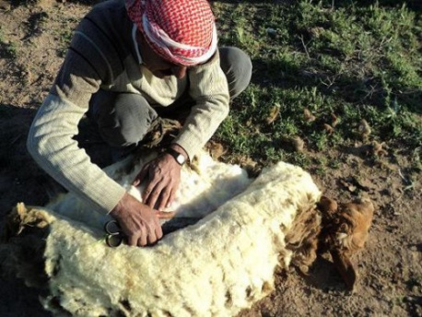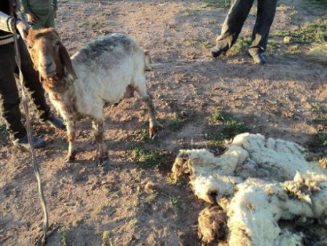
وتتوقف سرعة الجز على مدى دراية الكساب وخبرته وأن الصوف الطويل الملبد يحتاج جزه إلى وقت أطول من الصوف القصير أو المتوسط غير الملبد.
وكذلك تتأثر سرعة الجز بحجم الأغنام و الكساب الماهر يستطيع أن يجز 100/مائة رأس يومياً. أما الكساب العادي فلا يستطيع جز أكثر من 50 رأس في اليوم ويستغرق جز الرأس الواحد من 5-15 دقيقة.
يجب عدم إلحاق الضرر بالأغنام تداولها برفق وعناية وعدم إصابتها بالمقصات أو أمشاط آلات الجز. وإذا لم يكن الكساب متمرناً فمن المحتمل أن تكون الإصابات بالغة وخطيرة مما يضطر المربي إلى ذبح النعجة المصابة نتيجة لبقر بطنها أو إصابة قسم من ضرعها أو تقطيع بعض حلمات الضرع أو إصابة جراب القضيب في الكباس وذلك نتيجة للإهمال أو لقلة خبرة الجزاز. وعند إصابة النعجة بجرح ما فيجب معالجته مباشرة وقبل فك النعجة. ويمكن استعمال صبغة اليود أو الميكروكروم أو البخاخات الخاصة (سبري) لمنع تلوث الجرح والمساعدة على سرعة شفائه. وبعض المربين يعمدون لدهن مكان الإصابة بزيت الزيتون أو الزيت المعدني حيث يشكل الزيت طبقة رقيقة فوق الجرح تساعد على شفائه وتعطي الجلد طراوة.
يجب بعد جز الصوف ترك الحيوان لينمو صوفه لطول 2-3 سم تقريباً ومن ثم يتم تغطيسه أو رشه أو تسريبه بالمحاليل المطهرة لوقايته من الطفيليات الخارجية صيانة للصوف وحفاظاً على صحة الحيوان.
عند إجراء الجز يجب تجنب الجز العالي والذي يكون على مسافة بعيدة من جلد الحيوان مما يضطر إلى إعادة جز المنطقة من جديد وفي ذلك مضيعة للوقت وإنتاج لصوف قصير الألياف.
يجب تزييت المقصات وأمشاط آلات الجز بزيت معدني نظيف وغير فاسد كي لا يؤدي لتعفن الجروح عند إصابة الأغنام.
عند الانتهاء من جز كل رأس ينظف المكان ويعبأ الصوف الناتج بعيداً عن الأتربة وتوضع الأكياس مرتفعة عن الأرض على ألواح خشبية.

